Departamento de Engenharia Informática e de Sistemas

Licenciatura em Engenharia Informática

Licenciatura em Engenharia Informática - PL

Trabalho Prático

**Final**

Programação Orientada a Objetos

2020/2021

Diogo Pires, 2018017890, P6

Rui Canas, 2018020744, P6

# Índice

Índice 1

Introdução 2

Classes consideradas na primeira versão da aplicação 3

Leitura do enunciado 4

Duas principais classes da aplicação 5

Exemplo de uma responsabilidade de encapsulamento 7

Duas classes com objetivo focado, coeso e sem dispersão 8

Interface vs. Lógica 9

Primeiro objeto para além da camada de interação com o utilizador que recebe e coordena uma funcionalidade de natureza lógica 10

Envolvente de toda a lógica 11

Exemplo de uma funcionalidade que varia conforme o tipo do objeto que a invoca 12

Principais classes da aplicação 13

Funcionalidades implementadas 15

# Introdução

O presente trabalho prático realiza-se no âmbito da cadeira de Programação Orientada a Objectos, do 2º ano da Licenciatura em Engenharia Informática, e tem como objetivo aprofundar os conhecimentos teórico-práticos adquiridos em aula.

Depois de implementadas todas as funcionalidades pedidas para o projeto, é necessário responder a uma serie de perguntas neste relatório, relativas à aplicação desenvolvida.

# Classes consideradas na primeira versão da aplicação

Para a primeira meta do trabalho prático que foi proposto foram utilizadas as seguintes classes:

* **GameData –** classe que encapsula todas as classes envolvidas na lógica e vai receber a informação da interface. Vai ser responsável pela execução de ações que foram pedidas pelo utilizador.
* **World –** classe que vai conter os territórios disponíveis para conquista durante o jogo.
* **Territory –** classe que contém a informação detalhada de um território.
* **Empire –** contém toda a informação relativa a territórios conquistados. Também é composta pela força militar, armazém e cofre.
* **Army –** classe que contém toda a informação da força militar do império.
* **SafeBox –** classe que contém informação sobre o ouro que o império possui.
* **Storage –** classe que contém toda a informação sobre os produtos que estão sob a posse do império.
* **FileReader –** classe responsável por tratar da leitura de ficheiros bem como a informação que os mesmo possuem. Esta classe também já faz a filtragem de comandos inválidos que possam estar presentes nos ficheiros de texto.
* **Interface –** classe responsável pela parte gráfica. Através dela, o utilizador consegue interagir com o programa.

# Leitura do enunciado

Ao ler o enunciado, identificamos de imediato classes que seriam cruciais para o funcionamento do programa – **World** e **Empire.**

Também foi identificada uma classe que seria responsável pela **leitura do ficheiro**. O conceito de **conquistar** **territórios** também nos levou a pensar numa classe do tipo **território.**

Mais adiante, foi necessário desenvolver outras classes (cada uma com a sua importância para um bom funcionamento do programa) destacando-se as classes:

* **Interface –** responsável por fazer a interação com o utilizador. Vai fazer a leitura dos comandos inseridos pelo utilizador e assim, fazer com que sejam desencadeadas as ações na parte da lógica do programa – **GameData**.

# Duas principais classes da aplicação

As duas principais classes para o bom funcionamento do programa seriam as seguintes:

**GameData**

No início do programa, é imperativo que seja sempre criado um objeto do tipo **GameData**.



Figura 1 - Construção da classe GameData

Este objeto vai tratar de toda a lógica do jogo sendo assim armazenado na classe Interface para que seja possível a execução de comandos.

Assim que for feito o pedido para o términus do programa, está prevista a sua devida destruição.

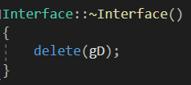

Figura 2 - Destruição da classe GameData

A destruição do **GameData** deverá ocorrer no destrutor da **Interface** uma vez que esta é a classe que vai estar a encapsular a classe referida inicialmente.

**Interface**

Classe que também é construída no início do programa. Necessita de receber como parâmetro um ponteiro do tipo **GameData.**



Figura 3 - Construção da classe interface

É através do parâmetro que recebe que vai conseguir fazer com que seja possível efetuar a execução dos comandos introduzidos pelo utilizador.

Caso esta classe não existisse, não seria possível separar a lógica da interface e o código tornar-se-ia confuso.

O destrutor desta classe também está a ser chamado, como se pode verificar na figura dois.

# Exemplo de uma responsabilidade de encapsulamento

A responsabilidade de “guardar territórios” está atribuído à classe **World**, que vai ter um vetor de ponteiro para **Territory**.

Em todas as classes criadas, é tido em atenção o *private* no ínicio que, apesar de ser feito por *default*, torna o código mais claro no que diz respeito ao encapsulamento de classes.

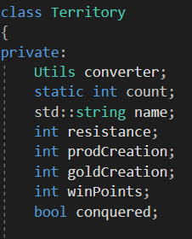

Figura 4 - Classe utilizada como exemplo

# Duas classes com objetivo focado, coeso e sem dispersão

O melhor exemplo para classes de objetivo focado será a classe **Interface** e a classe **FileReader**.

A classe **Interface** é única e exclusiva que age como uma interface de texto, ou seja, apenas recebe e mostra informação (*stdin*/*stdout*), pede a execução de certos comandos introduzidos pelo utilizador e o seu único propósito é somente esse. Assim, teremos código que se encontra organizado e irá tornar o programa mais fácil de manipular para futuras alterações.

A classe **FileReader** tem como único objetivo ler ficheiros de texto e devolver o resultado da sua leitura à classe que o está a utilizar. Para além do que foi descrito, esta classe também irá realizar uma filtragem de conteúdo do ficheiro pelo que só irá retornar conteúdo válido após a leitura de um ficheiro de texto.

Desta forma, temos duas classes diferentes, porém com objetivos específicos e que não dispersão em ocasião alguma.

# Interface vs. Lógica

A classe **Interface** é a classe que vai ser responsável pela interface, como já foi referido neste documento.

A classe **GameData** irá possuir toda a lógica do jogo.

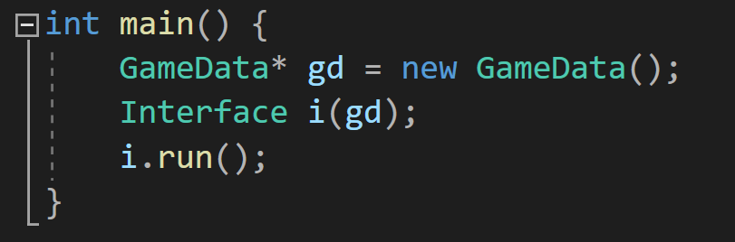

Figura 5 - Classe main

# Primeiro objeto para além da camada de interação com o utilizador que recebe e coordena uma funcionalidade de natureza lógica

As ordens vindas da camada de interação com o utilizador são recebidas e processadas através de um objeto da classe **GameData.**



Figura 6 - Exemplo de chamada da classe GameData a partir da classe Interface

Figura 7 - Metódo do GameData que é chamado na classe Interface

# Envolvente de toda a lógica

A classe **GameData** é responsável por delegar funções às restantes classes existentes no programa. Portanto pode-se considerar que esta é quem possui a envolvente de toda a lógica.

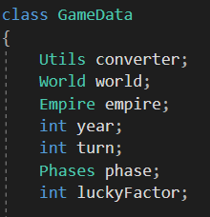

Figura 8 - Classe mencionada que vai delegar funções

# Exemplo de uma funcionalidade que varia conforme o tipo do objeto que a invoca

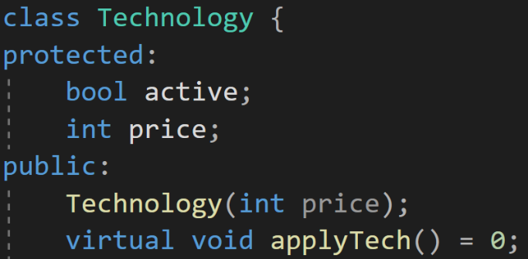Um dos exemplos do uso do polimorfismo neste trabalho é a classe **Technology**. Desta classe derivam algumas classes que dependendo do seu tipo, ao chamar o método *‘applyTech()’* tem um resultado diferente.

Figura 9 - Método 'applyTech()' declarado como virtual puro.

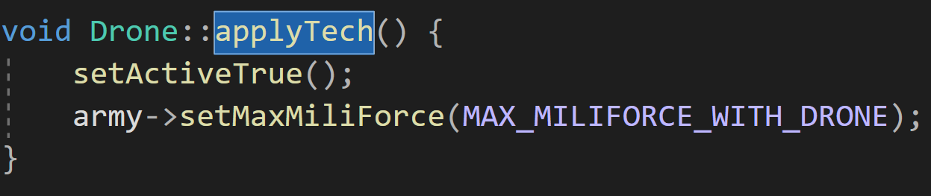Por exemplo se for um objeto do tipo **Drone** a chamar este método é o limite máximo de força militar é aumentado.

Figura 10 - Efeito do método ‘applyTech()’ na classe Drone

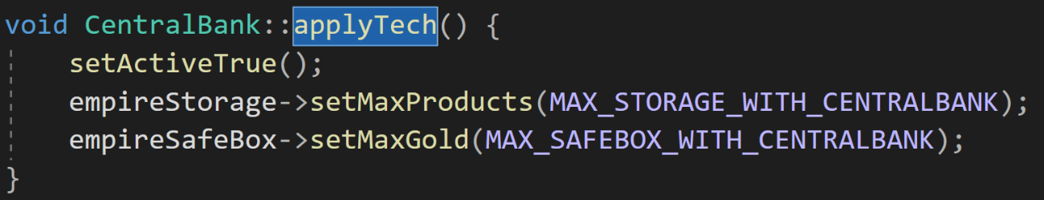Caso seja um objeto do tipo **CentralBank** a chamar este método serão os limites máximos do cofre e armazém do império a serem aumentados.

Figura 11 - Efeito do método ‘applyTech()’ na classe CentralBank

# Principais classes da aplicação

Classe: **Interface**

Responsabilidades:

* Interagir com o utilizador;
* Receber comandos;
* Chamar funções consoante o comando inserido.

Colaborações: *GameData.*

Classe: **GameData**

Responsabilidades:

* Conter toda a lógica do jogo pedido;
* Armazena os métodos necessários ao bom funcionamento de uma qualquer interface.

Colaborações: *Empire, World.*

Classe: **World**

Responsabilidades:

* Armazenar ponteiros para todos os territórios criados no jogo;
* Apagar o vetor de territórios da memória dinâmica.

Colaborações: *Territory*.

Classe: **Territory**

Responsabilidades:

* Armazenar a informação de um território;
* Tem a capacidade para retornar informação de um território;
* Delega tarefas nas classes derivadas.

Colaborações: *Nenhuma.*

Classe: **Empire**

Responsabilidades:

* Armazenar ponteiros para todos os territórios que pertencem ao império;
* Armazenar o cofre e o armazém do império;
* Armazenar um Força Militar do império;
* Armazenar tecnologias como banco central e bolsa de valores.

Colaborações: *Army, SafeBox, Storage, Utils, Territory.*

Classe: **Army**

Responsabilidades:

* Armazenar os valores relativos à Força Militar;
* Armazenar as tecnologias relativas ao exército, disponíveis pelo império.

Colaborações: Nenhuma.

Classe: **SafeBox**

Responsabilidades:

* Armazenar o ouro do império.

Colaborações: Nenhuma.

Classe: **Storage**

Responsabilidades:

* Armazenar os produtos do império.

Colaborações: Nenhuma.

Classe: **FileReader**

Responsabilidades:

* Efetua a leitura de um ficheiro de texto que lhe é indicado;
* Faz a filtragem de texto inválido dentro do ficheiro de texto.

Colaborações: *Nenhuma.*

Classe: **Technology**

Responsabilidades:

* Gere a existência das tecnologias no imperio.
* Delega tarefas nas classes derivadas.

Colaborações: *Nenhuma.*

Classe: **Event**

Responsabilidades:

* Delega as várias funcionalidades de eventos nas classes derivadas.

Colaborações: *GameData.*

# Funcionalidades implementadas

|  |  |  |  |
| --- | --- | --- | --- |
| **Componente do trabalho** | **Realizado** | **Parcialmente realizado** | **Não Realizado** |
| Meta 1 | X |  |  |
| Comandos guarda, ativa e apaga. | X |  |  |
| Comandos de Debug pedidos no enunciado | X |  |  |
| Diferentes fases do jogo | X |  |  |
| Encerramento correto do jogo | X |  |  |
| Robustez das classes | X |  |  |